Guía de funcionamiento y Documentación Técnica de la pagina de Nombramiento de Referentes de Farmacovigilancia SRS

1. Diagrama de flujo 3
2. Mantenimiento y Actualizaciones 4
• Actualización de plantillas de dictámenes: 4
• Publicación de cambios en el código 4
• Límites y Restricciones técnicas: 4
• Requisitos del usuario final: 5
• Seguridad y privacidad de datos: 5
3. Guía de funcionamiento 6
• Menú principal: 6
• Menú de nombramiento de referentes de farmacovigilancia: 6
• Datos del establecimiento: 7
• Referentes: 7
• Carga de documentos 9
• Confirmación de envío 9
• Menú de subsanación: 10
• Confirmación de envió de subsanación 11
• Menú de evaluación de atestados: 12
• Confirmación de envío de evaluación de atestados 13
4. Documentación técnica 13
• Elección de tipo de solicitud en menú de nombramiento de referentes 13
• Elección de tipo de referentes a llenar según tipo de establecimiento 14
• Validación de atestados o carta compromiso 14
• Gestión de concurrencia (múltiples usuarios) al enviar un formulario 14
• Escritura de datos en Hoja de cálculo 15
• Generación de correlativos 15
• Asignación de dictámenes 16
• Validación y creación dinámica de carpetas por año 16
• Envío de notificaciones por correo 16
5. Guía de implementación 17
• Requisitos previos en Google Drive: 17
• Configuración de Google sheets: debe de haber una hoja de cálculo con al menos tres pestañas 17
• Instalación del código 18
• Publicación: para que el sistema sea accesible: 18
6. Solución de problemas frecuentes 18

Diagrama de flujo
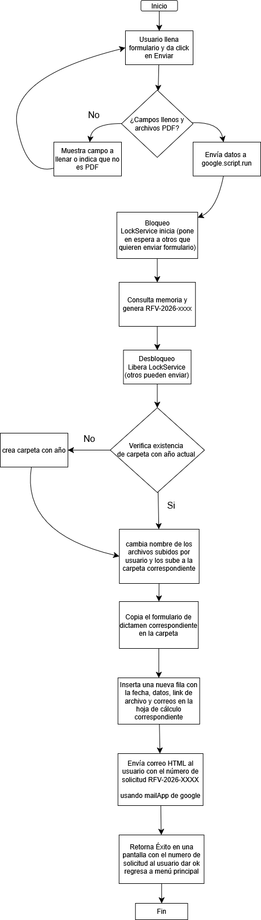

Mantenimiento y Actualizaciones

Actualización de plantillas de dictámenes:
Si la unidad técnica requiere modificar el formato de los dictámenes, no es necesario editar el código:
- Ubicar la carpeta 04_Dictamenes en Google Drive.
- Eliminar el archivo obsoleto (ej: dictamen_1.xlsx).
- Subir el nuevo archivo asegurándose de que tenga exactamente el mismo nombre que el anterior.
- El sistema comenzará a usar la nueva versión inmediatamente.

Publicación de cambios en el código
- Realizar los cambios y guardar (Ctrl + S).
- Ir al botón azul Implementar > Gestionar implementaciones.
- Seleccionar la implementación activa (ícono de lápiz "Editar").
- En el menú desplegable Versión, seleccionar "Nueva versión".
- Clic en Implementar.
- Nota: Esto mantiene el mismo enlace web (/exec) para los usuarios, evitando tener que compartir uno nuevo.

Límites y Restricciones técnicas:
Es importante considerar las cuotas impuestas por Google para el servicio de Apps Script para garantizar la operatividad continua.
- Cuota de Correos Electrónicos:
Cuentas Gmail (@gmail.com): 100 correos/día.
Cuentas Workspace/Institucionales: 1,500 correos/día.
Impacto: Si se supera este límite, el sistema guardará los archivos, pero no enviará la confirmación por correo hasta el día siguiente.
- Tiempo de Ejecución: El script tiene un tiempo máximo de ejecución de 6 minutos por solicitud. Dado que el sistema sube archivos PDF, se recomienda que estos no excedan los 10MB cada uno para evitar tiempos de espera agotados en conexiones lentas.
- Concurrencia: Gracias al servicio LockService, el sistema puede manejar múltiples usuarios simultáneos, poniéndolos en una cola de espera de máximo 30 segundos.

Requisitos del usuario final:
Para asegurar el correcto funcionamiento de la plataforma de Entrada Digital, el usuario final debe cumplir con los siguientes requisitos mínimos
- Navegador Web: Se recomienda el uso de Google Chrome, Microsoft Edge, Mozilla Firefox o Safari en sus versiones más recientes.
- Javascript: Debe tener habilitado el uso de JavaScript en su navegador (activado por defecto en la mayoría de equipos).
- Conexión a Internet: Se requiere una conexión estable (banda ancha o 4G/5G) para la carga de los documentos PDF.
- Archivos: Los documentos a adjuntar deben estar estrictamente en formato PDF. El sistema rechazará automáticamente archivos de Word, Imágenes o Excel.

Seguridad y privacidad de datos:
La arquitectura del sistema ha sido diseñada priorizando la seguridad de la información institucional y del usuario.
- Almacenamiento Centralizado: Todos los expedientes y datos se almacenan exclusivamente en la cuenta institucional propietaria del script. Los usuarios que envían la solicitud no tienen acceso a ver, editar o borrar archivos de otros usuarios.
- Ejecución Privilegiada: El script se ejecuta bajo la modalidad Execute as: Me (Yo), lo que significa que el usuario final no necesita tener una cuenta de Google para usar el sistema, y su identidad permanece anónima para Google, interactuando únicamente a través de la interfaz web controlada.
- Transmisión de Datos: Toda la comunicación entre el navegador del usuario y los servidores de Google se realiza bajo protocolo HTTPS (encriptado).

Guía de funcionamiento

Menú principal:
Al ingresar al enlace web, el usuario encontrará tres opciones claras para dirigir su trámite. (ver ilustración 1)
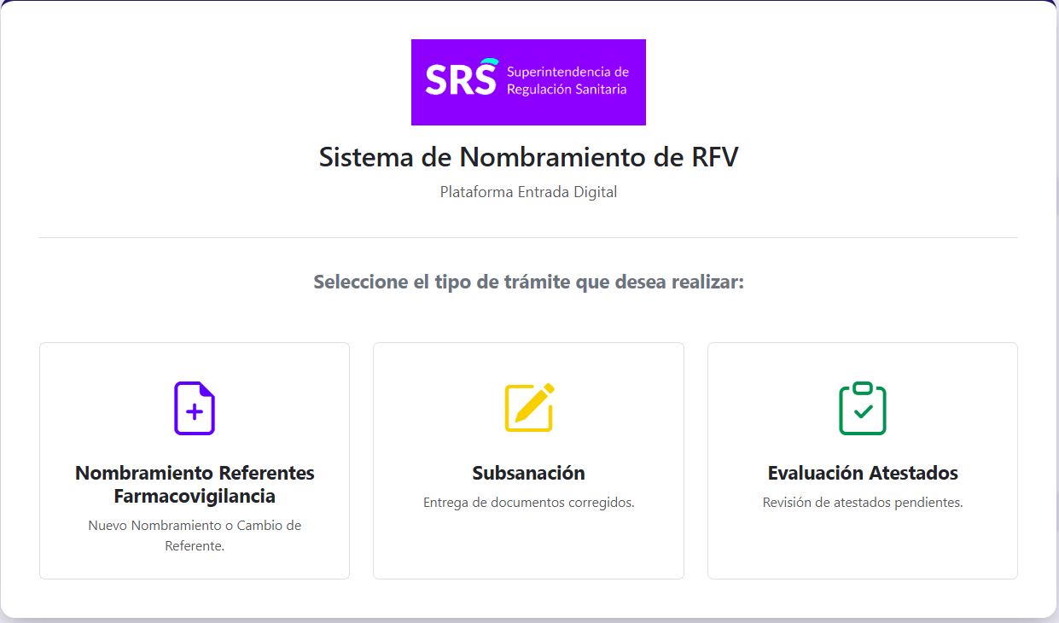
Ilustración 1

Menú de nombramiento de referentes de farmacovigilancia:
Este módulo permite registrar nuevos referentes o realizar cambios.
Selección del trámite: El usuario elige entre "Nuevo Nombramiento" o "Cambio de Referente", La lógica del sistema es que al seleccionar una opción se despliega el resto del formulario (ver ilustración 2)
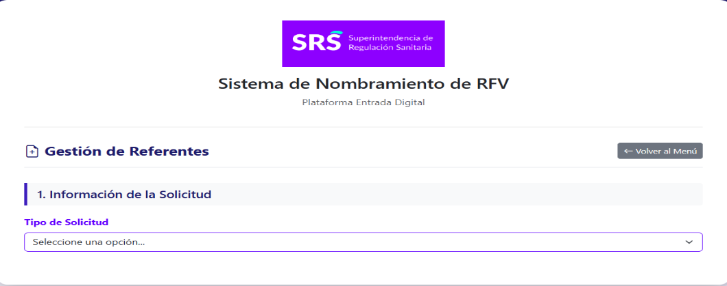
Ilustración 2

Datos del establecimiento:
- Se selecciona el tipo (TRS, Farmacia, Droguería, Laboratorio…) (ver ilustración 3)
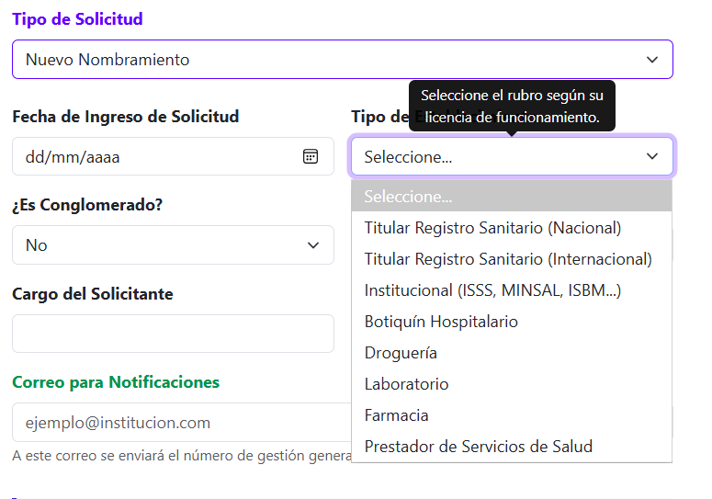
Ilustración 3
- Conglomerados: Si se selecciona "Sí", el sistema permite ingresar la cantidad de sucursales a registrar en el formulario de nombramiento que enviarán en PDF.

Referentes:
- Dependiendo del tipo de establecimiento, aparecen los espacios correspondientes (Titular, Suplente, ESAVI).

- Por ejemplo, si el usuario elige farmacia, el sistema le permitirá llenar los datos para titular y suplente como opcional.

- Si el usuario elige prestador de servicios de salud, le solicitará los datos para titular propietario y estará un checklist preguntando si incluye manejo de vacunas, de ser el caso, solicitará los datos del referente ESAVI (ver ilustración 4).
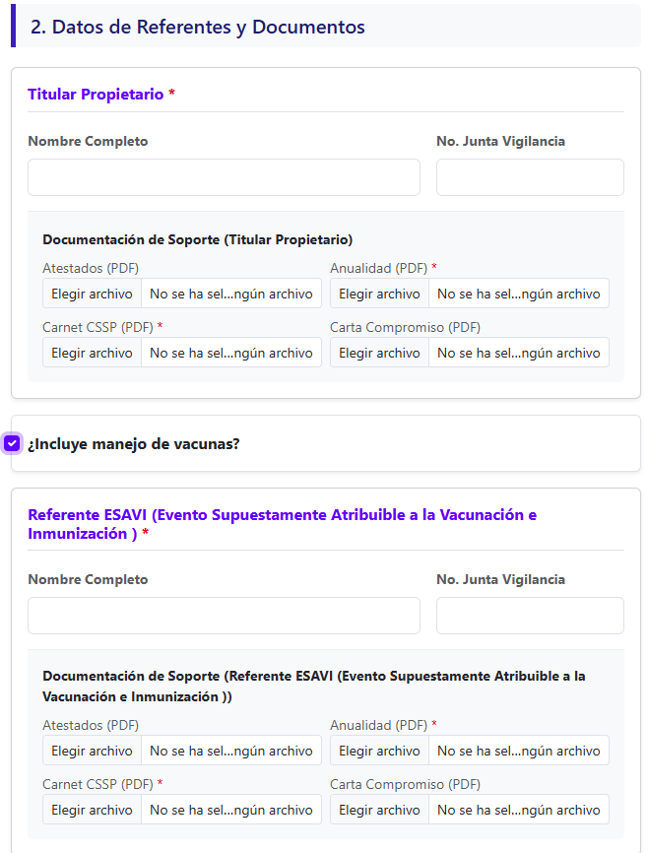
Ilustración 4

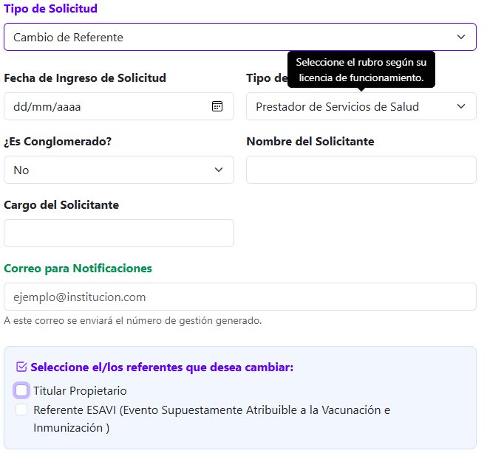
- En caso de haber seleccionado cambio de referente se muestra un apartado para elegir el tipo de referente a cambiar, esto según el tipo de establecimiento que se seleccionó con anterioridad. (ver fig 5)

Ilustración 5

Carga de documentos
- El sistema valida que los archivos sean estrictamente PDF, mostrando un mensaje en pantalla cuando el usuario intenta enviar un formato distinto. (ver ilustración 6)
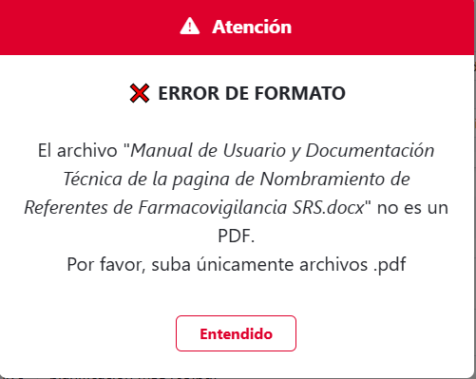

Ilustración 6
- Exige al usuario que adjunte carta de compromiso o atestados
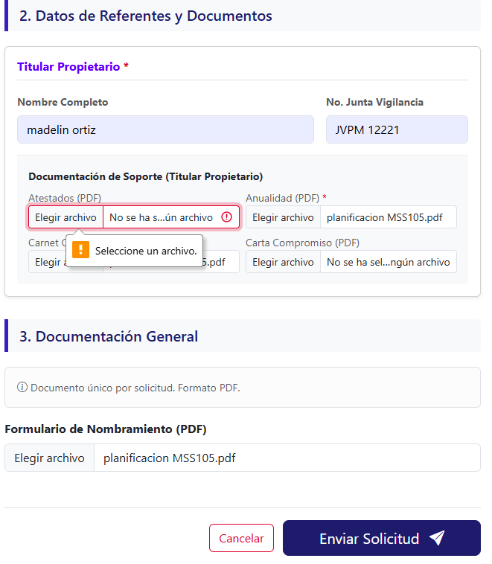

Ilustración 7

Confirmación de envío
- Al enviar, el sistema muestra una pantalla de carga y luego una confirmación con el Número de Gestión generado (Ej: RFV-2026-0001). (ver ilustración 8 y 9)

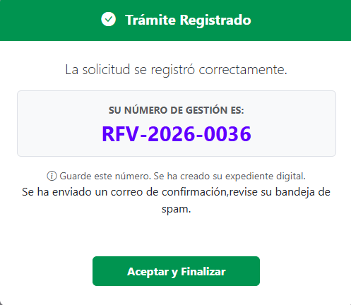
Ilustración 8
Ilustración 9
- Se envía un correo de confirmación de tramite al correo electrónico que el usuario proporciona

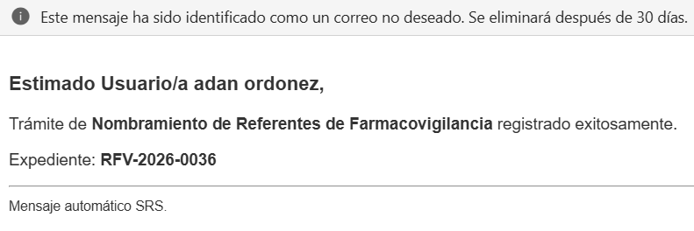
Ilustración 10

Menú de subsanación:
permite que el usuario envíe documentos que con anterioridad fueron observados por un analista de farmacovigilancia y son necesarios para obtener el estado de favorable en su solicitud de nombramiento.
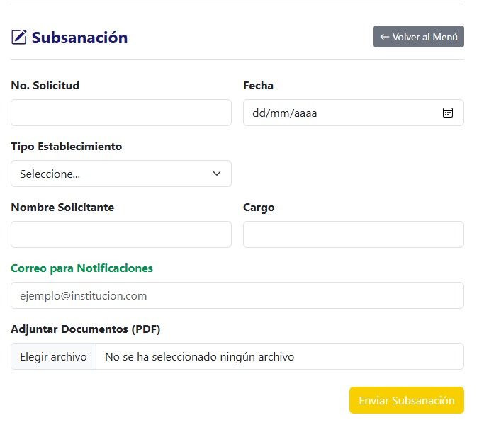

Ilustración 11
- No. de solicitud: corresponde al correlativo que se le asigna a la solicitud en el proceso de nombramiento de referente de farmacovigilancia
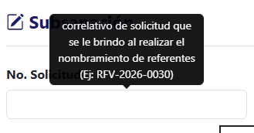
Ilustración 12

- Fecha: se refiere a la fecha en que se enviará el documento a subsanar

- Tipo de establecimiento: usuario elige el que corresponde a su caso

- Nombre de solicitante y cargo: la persona encargada de realizar el tramite

- Al cargar el documento, si este no es PDF no dejará que se envíe

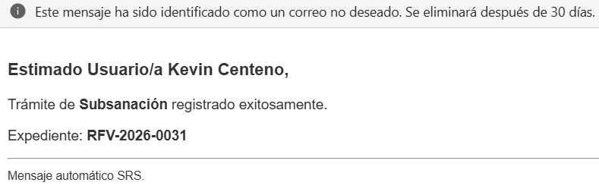
Confirmación de envió de subsanación
Ilustración 13
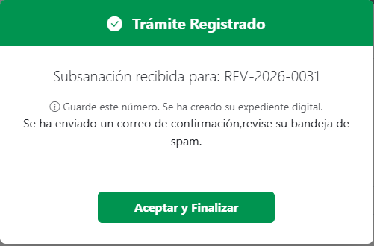
Ilustración 14

Menú de evaluación de atestados:
permite que el usuario envíe la evidencia de capacitación en farmacovigilancia para las solicitudes de nombramiento que fueron enviadas con cartas compromiso y fueron declaradas como favorables en sus dictámenes.
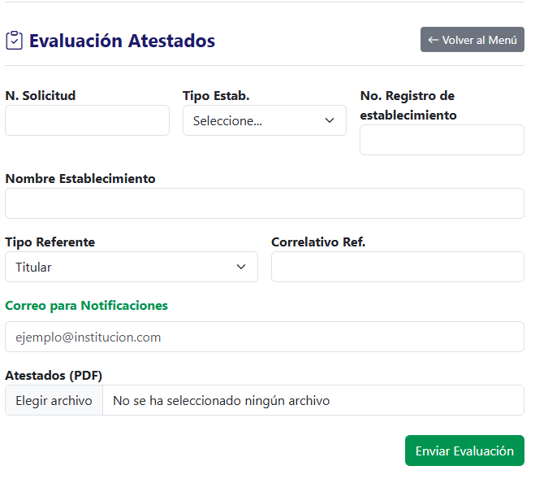
Ilustración 15

- N. de solicitud: Correlativo que se le brindo al usuario al enviar el formulario de nombramiento de referentes (Ej: RFV-2026-0001).

- Tipo de establecimiento: Menú despegable para elegir según la licencia de funcionamiento del establecimiento.

- Tipo de referente: Menú despegable para elegir entre titular, suplente, esavi o local.

- Correlativo de referencia: Es el correlativo de nombramiento de referente (Ej: RFT-2026-0002, RFS-2026-0002, RFL-2026-0002, RFE-2026-0002).

- Al cargar el documento, si este no es PDF no dejará que se envíe

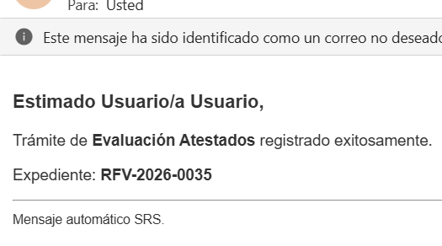
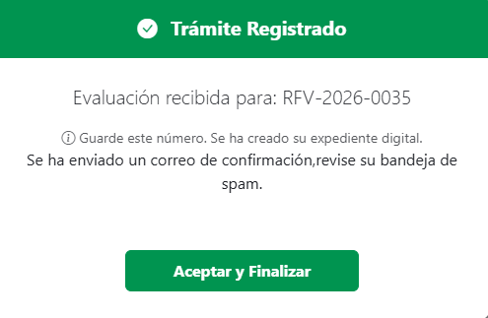
Confirmación de envío de evaluación de atestados
Ilustración 16
Ilustración 17

Documentación técnica
Esta sección explica que funciones de los archivos código.gs e Index.html ejecutan las acciones del sitio web
Se utiliza Bootstrap para lograr que la pagina sea un poco dinámica y tenga iconos sin necesidad de cargarlos como imágenes

Elección de tipo de solicitud en menú de nombramiento de referentes
Dentro del archivo Index.html esta la función logicNuevoIngreso está función solicita los id de las opciones que el usuario elige en los menús despegables para cambiar la interfaz de llenado (ver ilustración 18 y 19)
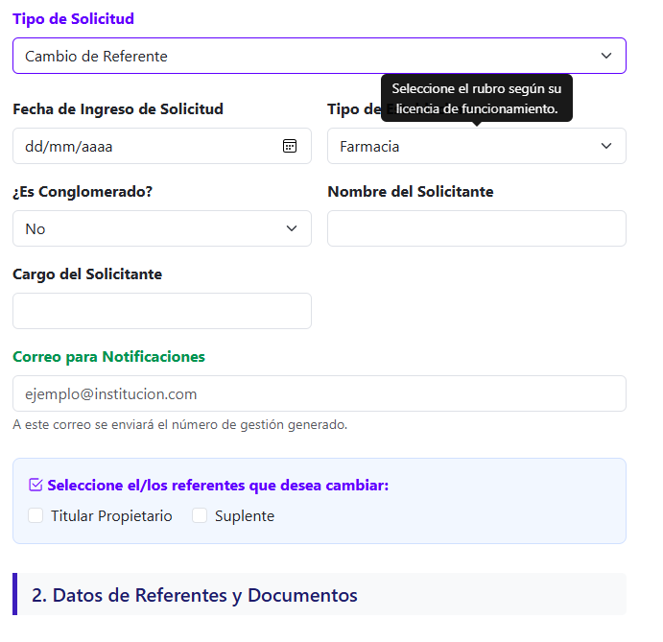
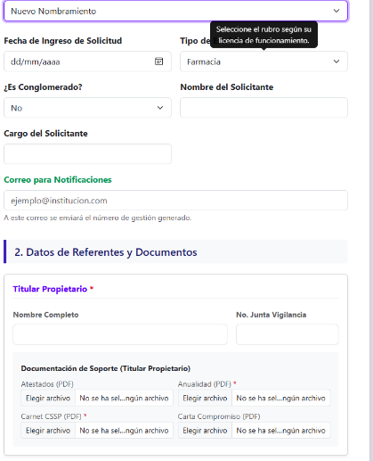
Ilustración 18
Ilustración 19

Elección de tipo de referentes a llenar según tipo de establecimiento
Luego que el usuario elige el tipo de solicitud en el menú de nombramiento de referentes de farmacovigilancia, debe elegir un tipo de establecimiento, para cada uno hay referentes obligatorios a nombrar, la app web solicita esos referentes de manera automática y la función encargada de eso es configurarReferentesNI y se encuentra en el archivo Index.html. (ver ilustración 18 y 19)

Validación de atestados o carta compromiso
Por cada referente el usuario tendrá que adjuntar anualidad del carnet de CSSP, Carnet CSSP, y atestados/carta compromiso. Es decir, si adjunta atestados no necesita enviar carta compromiso y viceversa. La función que se encarga de validar eso es validarAtestadosOCarta y está en el archivo Index.html
Si hace falta uno de esos aparece la ventana de advertencia (ilustración 20) llamando a la función mostrarError que está en el mismo archivo Index.html
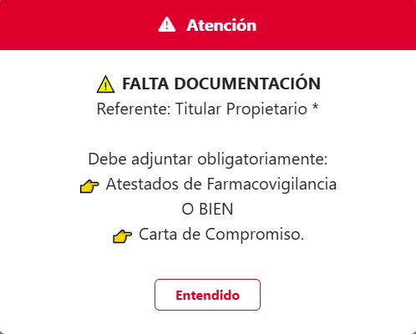
Ilustración 20

Gestión de concurrencia (múltiples usuarios) al enviar un formulario
Dado que la aplicación es de acceso público, existe el riesgo de que dos personas envíen el formulario en el mismo milisegundo, lo que podría duplicar el número de expediente (ej: generar dos veces el RFV-2026-0005). Para evitar esto se utiliza la función LockService de Google presente en la función procesarFormulario del archivo Código.gs.
- Cuando el código inicia, solicita un "candado" o bloqueo exclusivo.
- Si otro usuario está generando un número en ese momento, el sistema pone al segundo usuario en una "fila de espera" (hasta 10 segundos).
- Una vez que el sistema obtiene el siguiente número correlativo de la memoria (PropertiesService), libera el candado inmediatamente.
- El proceso "lento" (subir archivos pesados) se realiza fuera del bloqueo, permitiendo que el sistema siga recibiendo otras solicitudes en paralelo sin colapsar.

Escritura de datos en Hoja de cálculo
A diferencia de métodos simples que solo agregan datos al final de la fila sin orden, este sistema utiliza un mapeo de Arrays para garantizar que cada dato caiga en la columna exacta, sin importar si el usuario dejó campos vacíos intermedios, esto se encuentra en la función procesarFormulario del código.gs.
Lógica del Proceso:
- El sistema crea una "fila virtual" vacía en la memoria (new Array(40)), reservando espacio para 40 columnas.
- Se asignan los datos a posiciones específicas (índices). Por ejemplo, el Correo Electrónico siempre se asigna a la posición 49 (Columna AX), y el Nombre del Solicitante a la posición 14 (Columna O).
- Finalmente, se "estampa" la fila completa en la hoja de cálculo de una sola vez, lo que reduce el tiempo de ejecución y evita errores de desplazamiento de celdas.

Generación de correlativos
El sistema no lee la hoja de cálculo para contar (lo cual es lento), sino que usa la memoria del script.
- Función: obtenerSiguienteCorrelativoMemoria()
- Acción: Lee la propiedad CONTADOR_2026, le suma 1 y formatea el texto a RFV-2026-XXXX. Si cambia el año, se reinicia automáticamente.

Asignación de dictámenes
Según el tipo de establecimiento, el sistema copia una plantilla base para uso interno en la carpeta que se genera al enviar el formulario.
- Función: copiarDictamen() está en Código.gs
- Configuración: Utiliza el objeto MAPA_DICTAMENES para saber qué archivo copiar (ej. "Farmacia" corresponde "dictamen_1.xlsx").

Validación y creación dinámica de carpetas por año
El sistema es perpetuo y no requiere mantenimiento manual al cambiar de año. La lógica de carpetas se basa en la fecha del servidor en el momento de la solicitud.
Algoritmo de la función obtenerCarpetaDelAnio:
- El sistema consulta la fecha actual: new Date().getFullYear(). (Ej. "2026").
- Escanea la carpeta principal de Google Drive (01_Gestion...).
- Condición:
  - Si existe una carpeta llamada "2026", entra en ella y guarda el expediente ahí.
  - Si NO existe (ej: primera solicitud del 1 de enero), el sistema crea la carpeta "2026" automáticamente y luego entra.
- Esto garantiza que el historial de expedientes se auto-organice cronológicamente.

Envío de notificaciones por correo
El envío de correos se ejecuta al final del proceso, únicamente si el guardado de datos y archivos fue exitoso.
Proceso:
- El sistema recibe el correo ingresado por el usuario en el formulario (formObject.ni_email).
- Se construye una plantilla HTML dentro del código, inyectando variables dinámicas como el Nombre del Usuario y el Código Generado.
- Se utiliza el servicio MailApp de Google, el cual utiliza la infraestructura de Gmail de la cuenta propietaria para realizar el envío.
Nota de Seguridad: El correo se envía desde la cuenta que tiene instalado el script. En una cuenta institucional, aparecerá como enviado por la institución (ej: registro@vigilanciasanitaria.gob.sv).

Guía de implementación
Pasos para instalar este sistema en una nueva cuenta institucional

Requisitos previos en Google Drive:
Crear la siguiente estructura de carpetas y copiar sus IDs (el código alfanumérico en la URL de la carpeta) en el archivo código.gs (ver ilustración 21)
- 01_Gestion_Referentes
- 02_Subsanaciones
- 03_Atestados
- 04_Dictamenes (Dentro de esta, subir los archivos plantilla .xlsx o .pdf con los nombres exactos).
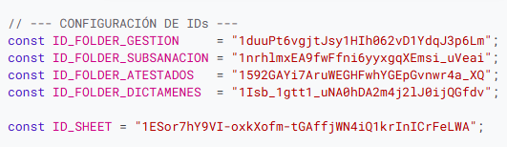
Ilustración 21

Configuración de Google sheets: debe de haber una hoja de cálculo con al menos tres pestañas
- BITACORA DE RFV
- Subsanacion
- BITACORA DE ATESTADOS

Instalación del código
- Abrir Extensiones > Apps Script.
- Crear Código.gs y pegar el script del servidor.
- Crear Index.html y pegar el código del frontend.
- IMPORTANTE: Reemplazar las constantes de IDs al inicio de Código.gs con los IDs obtenidos en los pasos anteriores

Publicación: para que el sistema sea accesible:
- Clic en Implementar > Nueva implementación.
- Tipo: Aplicación Web.
- Ejecutar como: Yo (cuenta propietaria).
- Quién tiene acceso: Cualquier usuario (o dominio institucional).
- Autorizar los permisos solicitados por Google.

Solución de problemas frecuentes
Problema | Causa probable | solución
Error: "No se encuentra el archivo dictamen_1.xlsx" | El nombre en Drive no coincide con el código. | Renombrar el archivo en la carpeta 04_Dictamenes para que sea idéntico al MAPA_DICTAMENES.
No llega el correo de confirmación | El correo cayó en SPAM o cuota diaria excedida. | Revisar SPAM. Recordar que cuentas gratuitas tienen límite de 100 correos/día.  Probablemente el usuario no dio click en aceptar y finalizar a la ventana emergente
Error: "Cannot read properties of null (reading 'getSheetByName')" | El nombre de la pestaña en Excel es distinto. | Verificar que las pestañas se llamen BITACORA DE RFV, Subsanacion, etc. sin espacios extra.
La pantalla de carga no desaparece | Hubo un error de red o script no controlado. | Revisar la consola del navegador (F12) o los registros de ejecución en Apps Script.

